|  |
| --- |
|  |
| Gert Haarup Lassen  Ellingvej 16  8600 Silkeborg |

|  |
| --- |
| 27. juni 2016 |

|  |  |  |  |  |  |
| --- | --- | --- | --- | --- | --- |
| **Miljøtilsyn 2016** | | | | | |
| **Adresse:** | Ellingvej 10 | | | **E-mail:** lassen@ellinglund.dk |  |
| **CVR-nr.:** | 2910 80 99 | **CHR-nr.:** |  | **Telefonnr.** 21 80 64 23 |  |

Silkeborg Kommune udførte den 22-06-2016 miljøtilsyn på din ejendom. Ved besøget lev husdyrbruget kontrolleret i henhold til bekendtgørelse nr. 1318 af 26. november 2015 om erhvervsmæssigt dyrehold, husdyrgødning, ensilage m.v. (husdyrgødningsbekendtgørelsen).

Ejendommen fremstår som pæn og ryddelig.

Håndhæves

Miljøforholdene blev gennemgået jf. vedlagte tilsynsrapport, og gav anledning til følgende bemærkninger/indskærpelser:

* Møddingspladsen skal holdes overdækket

I det følgende vil de ovenstående punkter blive omtalt og uddybet. Der vil derudover blive fastlagt en frist for hvornår de enkelte forhold skal være bragt i orden.

**Tilladt dyrehold**

På ejendommen er der i 2008 givet en § 10 miljøtilladelse1 til et dyrehold bestående af svinehold, kvæghold og hestehold, svarende til i alt 43,1 DE (efter omregningsfaktor i 2008).

Ved tilsynet gennemgik vi gødningsregnskaber for husdyrproduktionen på ejendommen i perioden fra planår 2010/2011 til planår 2014/15 og kunne konstatere, at der har kun været heste på ejendommen.

I husdyrlovens § 33 Stk. 3 står der, at*: Hvis en tilladelse eller godkendelse meddelt efter denne lov ikke har været helt eller delvis udnyttet i 3 på hinanden følgende år, bortfalder den del af godkendelsen, der ikke har været udnyttet i de seneste 3 år, jf. dog stk. 2.*

Da svineproduktionen og kvægholdet aldrig er blevet etableret, nedskrives denne del af produktionen.

***Den tilladte husdyrproduktion på ejendommen i dag er 16 heste fra 300-500 kg, hvilket i dag svarer til 5,6 DE.***

Hvis dyreholdet ønskes at udvide eller ændre i sammensætningen skal den anmeldes til Silkeborg Kommune.

**Vilkår i miljøtilladelse**

I tilladelsen indgik flere vilkår. I den følgende skrivelse bliver alle vilkår gennemgået:

1. Dispensation for afstandskrav til ikke-alment vandforsyningsanlæg og beboelse på samme ejendom i husdyrlovens § 6 gælder for et dyrehold som ikke er større end det ansøgte.

Så længe husdyrproduktionen ikke ændrer sig er vilkåret overholdt.

1. Der må ikke etableres erstatningsboring indenfor de i vandforsyningsloven angivne fem m fra hidtidige indvindingssted, uden at kommunalbestyrelsen har givet tilladelse til dette.(jf. § 21 stk. 2 i bekendtgørelse af lov om vandforsyning m.v. af 17/01/2007)

Så længe husdyrproduktionen ikke ændrer sig er vilkåret overholdt.

1. På udbringningsarealet udlægges en bufferzone på mindst 50 m fra nabobeboelsen Ellingvej 8, som ikke må afgræsses. Det svarer til ca. 0,2 ha hvor der ikke må gå græssende husdyr. Bufferzonen fremgår af bilag 2.

Bufferzonen var overholdt. Der var ingen græssende dyr på arealet.

1. Dybstrøelse og staldgødning skal opbevares på møddingsplads og overdækkes med kompostdug eller lufttæt materiale efter tilførsel.

Fast gødning fra hestebokse opbevares på møddingspladsen. Dog var møddingen ikke overdækket. Forholdet bliver indskærpet. Se afsnit ”møddingsplads”.

1. Den i afgørelsen beskrevne renovering af møddingspladsen, skal foretages samtid med opførelsen af tilbygningen til halmladen og senes 6 måneder efter offentliggørelse af afgørelsen. 1 Lov nr. 1572 af 20/12/2006 om miljøgodkendelse m.v. af husdyrbrug

Forholdet er i orden.

1. Bedriftens udbringningsarealer må ikke tilføres husdyrgødning eller anden organisk gødning udover den mængde, der produceres på ejendommen, når man når op på fuld produktion. den samlede mængde udbragt gødning må ikke overstiger 1,3 DE/ha

Udbringningsareler blev ikke kontrolleret ved tilsynet.

1. Vest for - og lang eksisterende halmlade med tilbygning skal der plantes et 5 meter bredt læhegn på minimum samme længde som bygningen (ca. 58 m).

Læhegnet var etableret. Den var tæt og var ca. 5 m bred.

**Møddingsplads**

**Reparation af møddingsplads**

Jf. den givne miljøtilladelse skulle møddingspladsen repareres.

Ved tilsynet kunne der konstateres, at møddingspladsen er repareret. Der er støbt en ny betonbelægning med afløb.

Der lå en smule hestegødning på pladsen. Gødningen var ikke overdækket. Se foto herunder.

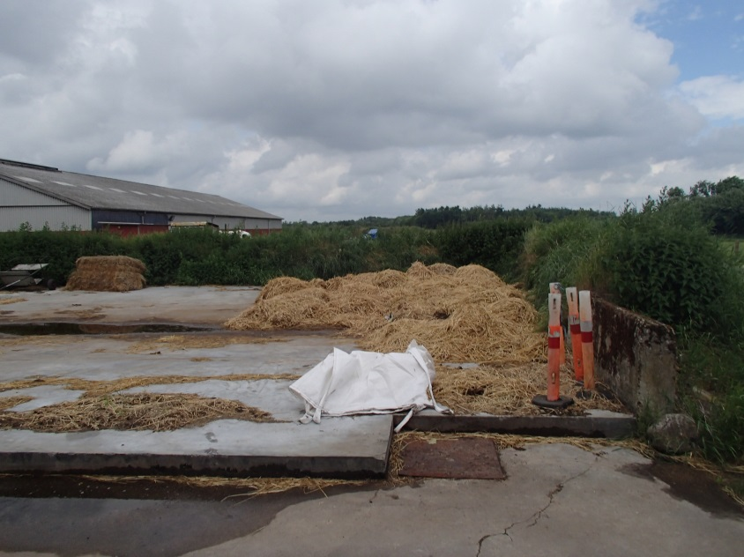

Figur 1. Uoverdækket hestegødning lægger på ejendommens møddingsplads.

Selvom hestegødningen indeholder rigtig meget strøelsesmateriale som for eksempel halm skal dybstrøelse fra heste holdes overdækket.

I henhold til husdyrgødningsbekendtgørelses § 14 **indskærpes det, at hestegødningen på møddingspladsen skal holdes overdækket fremadrettet.**

**Vildtfodringspladser**

På grund af det stigende problem med rotteforekomster i det åbne land i Danmark vil Silkeborg Kommune øge særlig fokus på vildfodringspladser og hermed forebyggelse af rotteforekomster omkring disse pladser i den kommende tid.

Gode råd til at undgå rotter ved fodring af vildt:

* Opbevar foderet i en tæt, rottesikret beholder, så rotterne ikke kan komme til det.
* Tilpas fodermængden til det, dyrene æder på en dag, så der ikke ligger overskydende korn, der er tilgængeligt for rotter på jorden.
* Anvend foderautomater eller lignende.
* Sørg for et åbent areal omkring foderautomaten, så rotterne ikke kan skjule sig og kravle op af beplantningen.
* Undgå ligeledes at der ligger bunker af sten, træ og lignende i nærheden af foderpladsen hvor rotterne har mulighed for at skjule sig for rovdyr samt skabe optimale yngleskjul.

Silkeborg Kommune ønsker at danne et større overblik over placeringen af

Du har pligt til at anmelde rotter jf. rottebekendtgørelse.

Du kan anmelde rotter på [www.silkeborgkommune.dk](http://www.silkeborgkommune.dk) eller ved at kontakte entreprenørgården mandag – fredag fra kl. 07:00 - 09:00 på telefon 61 14 24 67.

**Offentliggørelse af uddrag af tilsynsrapport**

Til orientering kan det oplyses at Silkeborg Kommune offentliggør en kort opsummering af miljøtilsynet på Silkeborg Kommunes hjemmeside. Offentliggørelsen foretages på baggrund af lovmæssige bestemmelser. De oplysninger som offentligøres fremgår af bilaget, ”Offentliggørelse”.

**Klagevejledning**

I følge husdyrgødningsbekendtgørelsens § 37 kan afgørelser efter denne bekendtgørelse ikke påklages til anden administrativ myndighed.

I følge husdyrgodkendelseslovens § 90 skal et eventuelt søgsmål til prøvelse af afgørelser efter loven eller de regler, der fastsættes i medfør af loven, være anlagt inden 6 måneder efter, at afgørelsen eller beslutningen er meddelt. Det vil sige, at afgørelser om tilladt husdyrproduktion skal afgøres ved søgsmål.

**Brugerbetaling**

Jf. bekendtgørelse nr. 1417 af 2. december 2015 om brugerbetaling for godkendelse og tilsyn efter lov om miljøbeskyttelse og lov om miljøgodkendelse m.v. af husdyrbrug, opkræves der brugerbetaling for landbrugstilsyn og de timer vi skal bruge på opfølgende tilsyn, jf. § 2 i ovennævnte bekendtgørelse.Timeprisen er i 2016 på 311,80 kr./time. Det samlede beløb vil blive opkrævet sidst på året.

**Godkendelse af rapport**

Silkeborg Kommune gør opmærksom på, at det altid er ejerens ansvar, at leve op til bestemmelserne i husdyrgødningsbekendtgørelsen, ligesom du skal huske at enhver udvidelse eller ændring af dyreholdet skal anmeldes til kommunen.

Såfremt eventuelle bemærkninger/rettelser til tilsynsrapporten ikke er meddelt til Silkeborg Kommune inden 14 dage fra d.d., betragtes rapporten som godkendt af dig.

**Ved besøget var følgende personer tilstede:**

* Baiba Vestergaard, Silkeborg Kommune
* Lasse Andersen, Silkeborg Kommune

**Vi har brug for jeres mening**

Teknik og Miljø vil gerne blive bedre. Vi vil derfor gerne høre om din oplevelse med os. Da du ved tilsynet gav udtryk for at kommunen kan kontakte dig pr. E-mail, vil du modtage en E-mail med et link til et spørgeskema, som udfyldes elektronisk.

Har du spørgsmål eller bemærkninger til ovenstående eller til andre forhold på dit landbrug, er du meget velkommen til at kontakte mig eller en anden fra landbrugsteamet.

|  |  |
| --- | --- |
| Venlig hilsen  Baiba Vestergaard  Jordbrugsteknolog |  |

**Bilag - Offentliggørelse af uddrag af tilsynsrapport**

Silkeborg Kommune skal senest 4 måneder efter tilsynsbesøget offentliggøre følgende på jeres virksomhed på Kommunens hjemmeside:

|  |  |
| --- | --- |
| Baggrund for tilsynet | Rutinetilsyn på husdyrbruget  Type: Basistilsyn |
| Der er ført tilsyn med | Der er ført tilsyn med alle virksomhedens forhold der kan påvirke det ydre miljø |
| Jordforurening | Der er ikke konstateret nogen synlig jordforurening på tilsynet |
| Forbud, påbud eller indskærpelser | Der er meddelt 1 indskærpelse |
| Konklusioner af egenkontrol | Virksomhedens egenkontrol har ikke medført forbud, påbud eller indskærpelser. |
| Opfølgning på tilsynet | Der bliver løbende fulgt op på indskærpelser. |

**Bilag - Det at få en indskærpelse**

Når der er fundet forhold som ikke overholder den gældende lovgivning skal kommunen, som er tilsynsmyndighed, indskærpe pligten til at overholde lovgivningen overfor den ansvarlige.

Det at få indskærpet lovgivningen kan betragtes som en påmindelse om, at lovgivningen skal overholdes. Der henvises i øvrigt til Vejledning om håndhævelse af Miljøbeskyttelsesloven (håndhævelsesvejledningen), *Vejledning fra Miljøstyrelsen Nr. 6 2005*, der kan findes på Miljøstyrelsens hjemmeside [www.mst.dk](http://www.mst.dk/), hvoraf reglerne for indskærpelse fremgår.

**Bilag - Tilsyn med erhvervsmæssigt dyrehold**

Silkeborg Kommune fører tilsyn med erhvervsmæssige dyrehold, dvs. alle landbrug med mere end 3 dyreenheder (DE). Ifølge Bekendtgørelse om Miljøtilsyn (nr. 1441 af 2. december 2015) skal kommunen lave en miljørisikovurdering af alle husdyrbrug over 3 DE.

Risikovurderingen bruges til at planlægge, hvor ofte kommunen besøger de enkelte husdyrbrug. En lav score medfører færre besøg og omvendt.

Den samlede score for Ellingvej 10 er 3,41.

Miljørisikovurderingen laves ud fra 5 parametre:

1. Miljøledelse, systematik og miljøforbedringer
2. Regelefterlevelse (sum af håndhævelser siden sidste basistilsyn)
3. Forhold, der har betydning for at forebygge uheld med husdyrgødning
4. Husdyrbrugets størrelse
5. Sårbarhed opgjort som afstand til følsomme områder og/eller om virksomheden eller husdyrbruget er placeret i områder med drikkevandsinteresser af forskellig værdi

Der kan gives en score på 1, 3 eller 5, hvor 1 er lav risiko og 5 er høj risiko.

Du kan læse mere om miljørisikoscoring på miljøstyrelsens hjemmeside:

<http://www2.mst.dk/wiki/Tilsyn.Default.aspx>

**Bilag - Tilsynstyper**

Silkeborg Kommune fører 3 typer af tilsyn. Basis tilsyn, prioriteret tilsyn og kampagnetilsyn.

*Basistilsyn*

Basistilsyn udføres med faste intervaller enten hvert 3. år eller hver 6. år. Husdyrbrug uden en miljøgodkendelse efter husdyrloven skal have et basistilsyn hvert 6. år. Miljøgodkendte husdyrbrug efter husdyrloven skal have et basistilsyn hvert 3. år.

*Prioriteret tilsyn*

I perioden mellem basistilsynene kan kommunen udføre et eller flere *prioriterede tilsyn*. Der føres oftest prioriteret tilsyn med landbrug med en høj risikoscore.

*Kampagnetilsyn*

Kampagnetilsyn er et særligt tilsyn som fastlægges fra år til år. Der vælges et emne som der skal være særlig fokus på i tilsynsåret. Kommunen udvælger herefter de landbrug som skal have et kampagnetilsyn.